10/2/11

ASCENSIÓN AL VALDECEBOLLAS
Después de pasar el Palentino pueblo de Barruelo de Santullán,
llegamos a Brañosera si es que vamos dirección Cantabria.
población que ya contempla 1.220 metros de altitud y que
luce con orgullo a su entrada el cartel indicador de ser
el primer Ayuntamiento de España.

La carretera divide la población en dos partes. Hemos
de atravesar todo el pueblo y subir hasta el alto de
Brañosara, de donde sale una estrecha carretera a nuestra
izquierda.

Me refiero a esta que en su comienzo, presenta este cartel
del Golobar.

Esto es lo que os encontrareis durante una larga
temporada, así que hay que dejar el vehículo en la
antigua estación de esquí, justo en este lugar, donde hay
un amplio estacionamiento y desde donde hay que
andar por carretera 4 Km para llegar al Golobar.

Aquí comienza realmente la subida y en este lugar se encuentra
el refugio que pretenden por fin poner en marcha. (1.775 m)

Se sube casi todo el tiempo acompañados por
el regato o canal, sin pérdida posible, pues....
... hay que dirigirse a la izquierda de este pico
Sestil 2065 m.

Parece increible, que haya estado este edificio
abandonado tanto tiempo, esperemos que hagan
algo curioso.
Una vez en el Collao, las vistas en giro de circunferencia, son
como para sentarse un buen rato a contemplarlo todo, si no
fuera por el fuerte y gélido viento reinante hoy.

Salida del collao dirección a la falda del pico Canalejas.
Bien creí que en esta asomada ya tendría que poner las
raquetas con las que cargué todo el día sin tener que
llegar a hacer uso de ellas.

Seguiré por esta ladera marcada con puntos rojos. Se aprecia bien
la blandura de la nieve con pisadas que van delante de mí.

Solo me queda este pequeño repecho para llegar a la
cumbre (2.142 m)

Normalmente el paso se hace por este lugar, por la curiosidad
de leer lo que dice esta cruz sobre un montañero fallecido
en estas cumbres.

Esta es la cumbre del Valdecebollas (2.142 m).-
.

Unas vistas desde la cumbre, aunque seguramente no
era el día ideal para una buena fotografía.

De regreso y de nuevo en el collao, una vista atrás

La Fuente del Cobre
- InicioSanta María de Redondo
- DestinoFuente del Cobre
- Distancia10 Km Ida y vuelta
- Tiempo5 horas
- Desnivel400 metros
- PisoCamino forestal
- Dificultadmedia
- EpocaTodo el año
Para llegar hasta el Valle de Redondo, salimos de Cervera de Pisuerga por la carretera CL-627 en dirección a Potes. Un kilómetro después de pasar el pueblo de San Salvador de Cantamuda, una carretera local nos lleva hasta Santa María de Redondo, punto de inicio de esta excursión.
Al final del pueblo, cruzamos un puente que salva el arroyo Lombatero y seguimos la pista que transcurre paralela a la escombrera de una antigua mina de carbón y que nos lleva a otro puente sobre el río Pisuerga. A partir de aquí el camino asciende dejando el río a la izquierda. Hemos de cruzar un puente más y pronto nos encontraremos con una bifurcación. Junto al cruce hay una señal que limita el acceso de vehículos.
Continuamos por la derecha (la pista que dejamos a la izquierda será por donde efectuemos el regreso), hasta la confluencia de dos valles. El Pisuerga recibe a nuestra derecha las aguas del arroyo de Tejedo. Sin cruzar el río, tras pasar por unas camperas, el camino, ahora apenas un sendero, asciende por el fondo del valle, cerca del río. Este es uno de los tramos más atractivos del itinerario. El sendero transcurre bajo un sotobosque de hayas, robles, acebos, avellanos, abedules y mostajos, a veces por el cauce seco de algún torrente.
Cuando por fin el camino abandone la espesura nos encontraremos de súbito con unas pequeñas cascadas y algo más arriba la Fuente del Cobre, coronada por las crestas de unos farallones calizos.
El regreso se puede efectuar por la misma ruta o por un sendero alternativo, bien marcado por el continuo trasiego de los visitantes, que parte de la misma boca de la cueva y que nos llevará por la ladera. Abajo divisamos el valle y a la izquierda hermosos bosques de haya.
Llegamos a una majada donde descansan las vacas. Desde aquí podemos disfrutar de una excelente panorámica de las cumbres de la Sierra de Peña Labra. Pasamos la majada y tomamos una pista que nos introduce enseguida en un bosque de roble por el que descendemos hasta encontrarnos con el camino por que hicimos la ascensión.

Distancia aproximada: 10 Km. (ida y vuelta). Desnivel: 400 m. Duración: 4-5 horas. Época: todo el año. En invierno y al comienzo de la primavera la nieve y el agua pueden dificultar el acceso.
Los lugares de nacimiento de los ríos suelen ser objeto de modernas peregrinaciones. Al natural deseo de conocer el origen de las aguas que sacian nuestra sed y la de nuestros campos y bañan nuestros pueblos y ciudades, se une el hecho de que los ríos nacen casi siempre allí donde la naturaleza se muestra más generosa, en entornos montañosos y espacios naturales de gran valor y belleza.
No podía suceder de otra forma con el nacimiento del Pisuerga, que a los citados encantos une el misterioso atractivo que otorga el surgir de una profunda cueva. En su origen, un humilde Pisuerga recoge las aguas navales de las montañas que rodean el idílico valle de Redondo, perteneciente al municipio de la Pernía. Valles de vocación ganadera y zona de tránsito hacia la vecina Cantabria, el origen de su población se remonta a las colonizaciones efectuadas por los primeros reyes leoneses en el inicio de la reconquista, allá en los albores de los siglos IX y X.
Tradicionalmente, Fuente del Cobre ha sido considerada como lugar de nacimiento del río Pisuerga. Sin embargo su verdadero origen está unos kilómetros más arriba, en las laderas del Valdecebollas (2.139 m.).

Fuente del Cobre

El Valle de Redondos
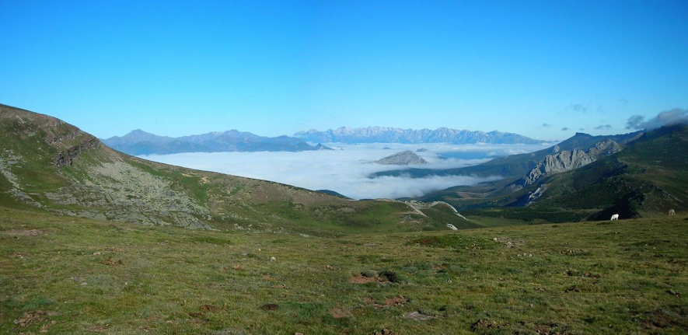
Desde Brañosera, una carretera asfaltada y en buen estado, sube hasta el refugio Golobar, a 1740 metros de altitud, donde se termina el asfalto. Dejaremos el coche allí junto a las ruinas del edificio, restos de una inacabada estación de esquí
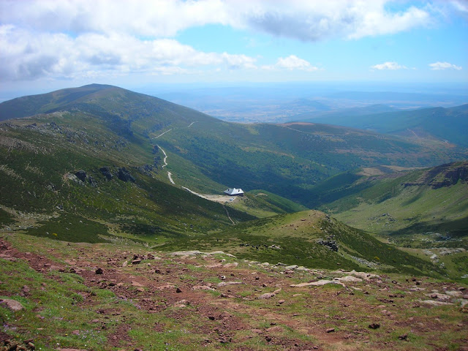
Subimos por la ladera desde el refugio Golobar.
Partimos pues de la explanada del refugio comenzando la ascensión hacia el oeste siguiendo la orilla de un arroyuelo que desciende cantarín entre las rocas por un estrecho vallejo. El sendero asciende entre las piedras, pasando de un lado a otro, y ganando altitud con rapidez. Más arriba, dejamos el arroyo a nuestra derecha y continuamos por una empinada ladera buscando el collado que divide los valles de Redondos del de Brañosera, de donde venimos. A nuestra derecha nos acompañan las alturas de la Sierra de Híjar, que hace de límite entre Palencia y Cantabria.
Llegamos al collado tras 40 minutos de la partida. La panorámica desde aquí es incomparable ya que de fondo contemplamos la inconfundible silueta de los Picos de Europa. A mano derecha nos flanquea la agreste Sierra de Peña Labra y a nuestra izquierda, más cercano y asequible, el macizo donde se ubica el pico Valdecebollas, próximo destino de nuestra excursión. A nuestros pies desciende el palentino Valle de Redondos, donde se encuentra el objetivo de nuestra excursión: la Fuente del Cobre. El lugar no es visible desde donde estamos.
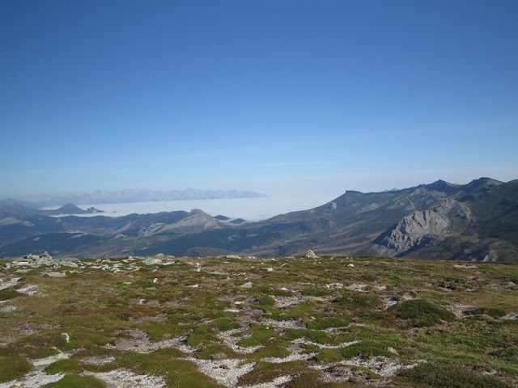
Vista hacia el oeste desde el collado.
Hay varias alternativas para llegar a la fuente donde nace el río Pisuerga. Los que no realicen la ascensión podrán descender directamente por el fondo del valle, bajando por la empinada ladera que tenemos a nuestros pies. Si optamos entonces por ascender primero al pico Valdecebollas, a nuestra izquierda, bajaremos directamente a la Fuente del Cobre.
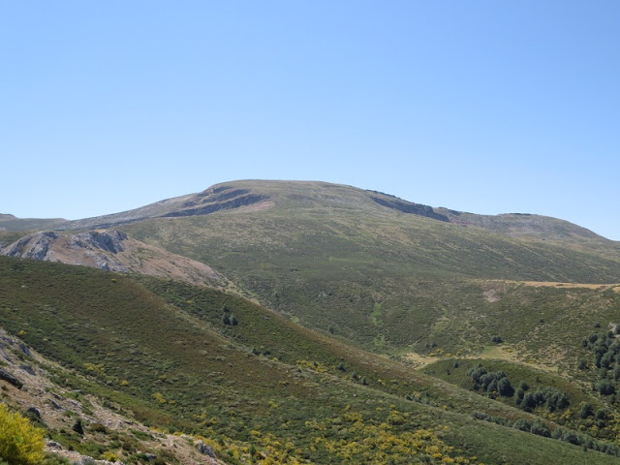
El Valdecebollas.

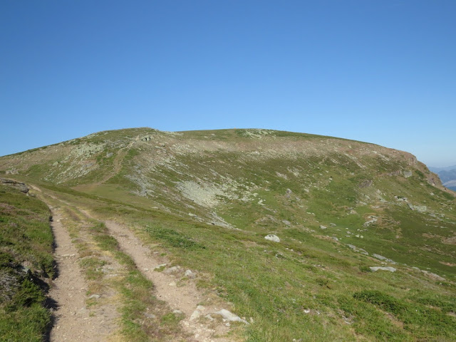
Subimos por la pista hacia el Valdecebollas desde el collado.
Su ascenso no es más que un sencillo paseo siguiendo la cresta que se dirige desde al collado hasta la misma cima, salvando un desnivel de algo más de cien metros.
Llegamos a la cumbre del Valdecebollas (2135 metros). Gran monumento y enormes panorámicas sobre la Montaña Palentina y Picos de Europa hacia el oeste, la Sierra de Peña Labra al norte y las loras y la llanura castellana al sur.

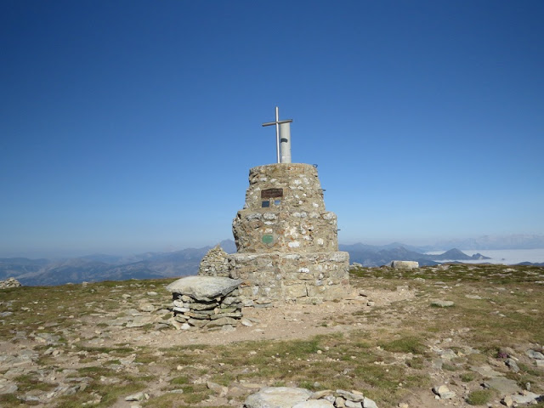
Cumbre del Valdecebollas.
Según el plan, desde la cima emprendemos el descenso por su borde norte que cae hacia el valle. Allí mismo, nace una alambrada que nos sirve de guía para la bajada. Perdemos altitud con rapidez..
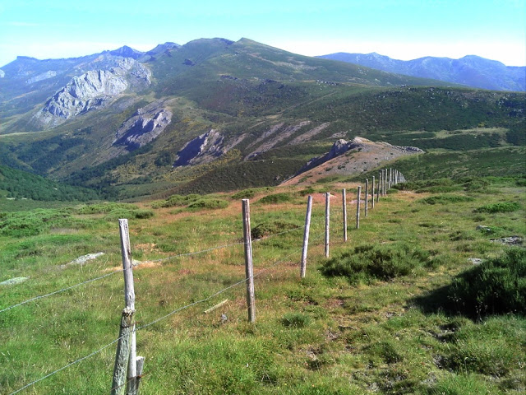
Descendemos desde el Valdecebollas al centro del valle siguiendo al línea de una alambrada.
Una vez en el fondo del valle, el camino a Fuente del Cobre no es intuitivo. El nacimiento se produce en la base de un peñón rocoso difícil de distinguir. Desde donde estamos, el terreno para llegar es muy desigual.

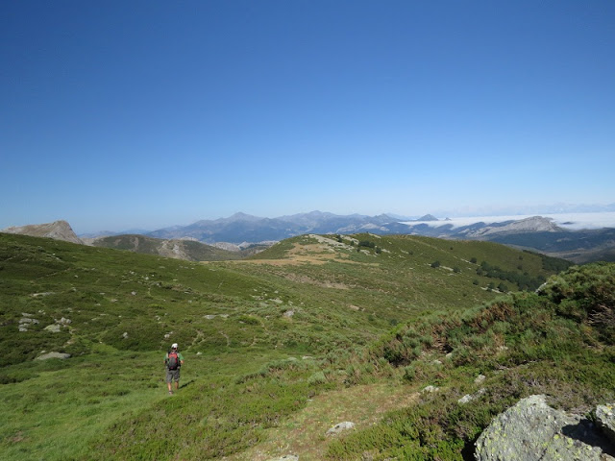
Desde el interior del valle, continuamos hacia la Fuente del Cobre por su ladera norte.
Bajamos entonces hasta el fondo del valle, dejando ya la alambrada a nuestra derecha y continuamos descendiendo por una estrecha vaguada, que termina sobre un canchal que piedras que superamos, ganando altitud.
Estamos en el mismo centro del valle. El sendero que baja a la Fuente del Cobre, bastante mal indicado, discurre por su lado norte, por lo que debemos aproximarnos a él. Para ello, no nos queda más remedio que atravesar dos poblados bosquetes de carrascas y monte bajo. Encontramos por fin los hitos que estratégicamente situados, bajan hacia la Fuente del Cobre, que aún se resiste a ser vista.
Nos incorporamos al sendero girando a la izquierda y continuando el descenso valle abajo. El sendero alterna vegetación baja con espacios abiertos donde encontramos ganado pastando. La Fuente del Cobre se hace esperar, no la vemos aún, pero está cercana.
No hay referencias claras excepto el sendero por el que bajamos, por otra parte no demasiado marcado y a ratos incluso oculto.
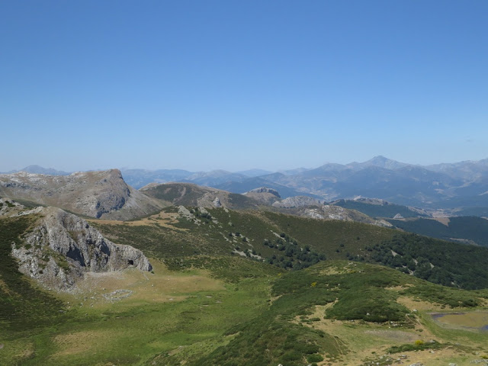
Continuamos unos trescientos metros más hasta llegar finalmente a la parte superior de un gran peñasco que sobresale de una gran vaguada que baja a nuestra izquierda con gran pendiente. La Fuente del Cobre se halla precisamente en su base, unos 50 metros más abajo en desnivel. No nos queda más remedio entonces que bajar en zigzag por nuestro lado izquierdo con cierto cuidado para salvar la fuerte pendiente.

Fuente del Cobre
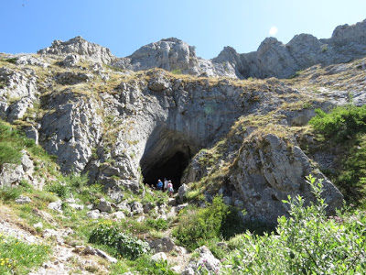 | 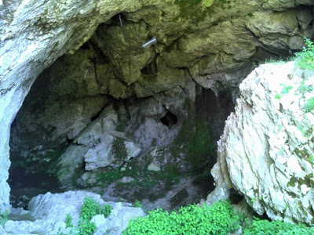

Llegamos por fin a la gruta, llamada Fuente del Cobre donde nace el río Pisuerga. Realmente se trata de la surgencia más importante donde mana el agua que se ha recogido valle arriba, en la misma ladera de la cumbre del Valdecebollas.
El paraje donde se encuentra es sencillamente excepcional. Se trata de una gran oquedad abierta al sur que sorprende por sus grandes dimensiones. Junto al arroyo un panel informativo nos da más información. Como hemos comentado, las verdaderas fuentes del Pisuerga se sitúan realmente unos metros más arriba en la misma ladera norte del pico Valdecebollas. Allí, los incipientes cursos de agua se infiltran en la tierra, dada la naturaleza kárstica del terreno (materiales calizos) para resurgir en la Fuente del Cobre. De hecho, durante todo el recorrido desde la base del pico, hemos encontrado frecuentes dolinas y hundimientos provocados por las infiltraciones del agua.
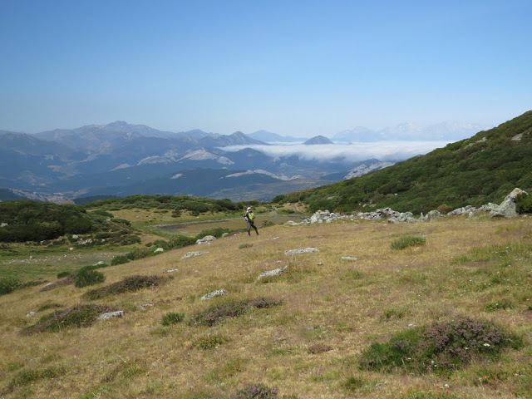
Los que no hayan ascendido a la cumbre realizarán el descenso en sentido contrario a la descripción siguiente.
Esta la realizaremos por el lado norte del valle. Para ello debemos deshacer el sendero que habíamos llevado a la ida y continuar por él derivando poco a poco hacia la izquierda. Afortunadamente el sendero está bastante bien marcado y progresamos sin pérdida.
Tras pasar junto a una laguna, torcemos a nuestra izquierda y el sendero gana altura entre las rocas hasta acceder al camino que sigue la línea de cumbre de la incipiente Sierra de Peña Labra y que baja desde el collado.
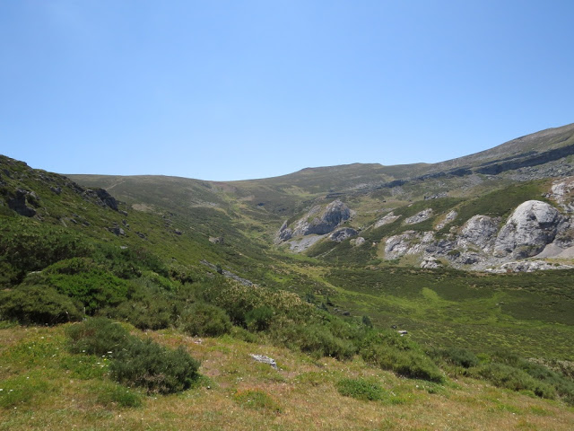
Regresamos ascendiendo por al lado norte del valle hacia el collado.
Nos incorporamos a este camino y ya no lo dejamos hasta el collado. La pendiente a cubrir es importante y el recorrido se nos hace largo. Siempre tenemos que caminar pegados a una alambrada: la frontera entre Palencia y Cantabria.
Llegamos al collado, en la cabecera del vallejo, desde donde ya sin pérdida, descendemos por la vertiente oriental a través del vallejo que se dirige al refugio Golobar, donde habíamos dejado el coche.

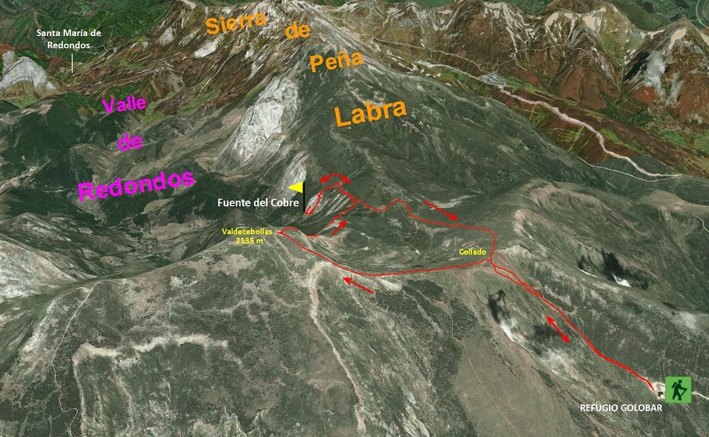

h

Notas:
- La excursión desde el pueblo de Santa María de Redondos, remontando el valle, supone 5,5 kilómetros de subida salvando un desnivel de casi 400 metros e invertir algo más de una hora y media. El camino sigue paralelo al naciente río Pisuerga entre bosques.
- Si se evita la ascensión al Valdecebollas y se baja directamente a la Fuente del Cobre por el lado norte del valle, se acorta grandemente el tiempo y dificultad de la excursión.
- En invierno, las partes más altas pueden estar cubiertas de nieve y el fondo del valle oculto bajo espesas nieblas, por lo que hay que estar atentos a los pronósticos del tiempo.
- En Brañosera, Barruelo de Santullán y Aguilar de Campoo podemos encontrar bares y restaurantes.
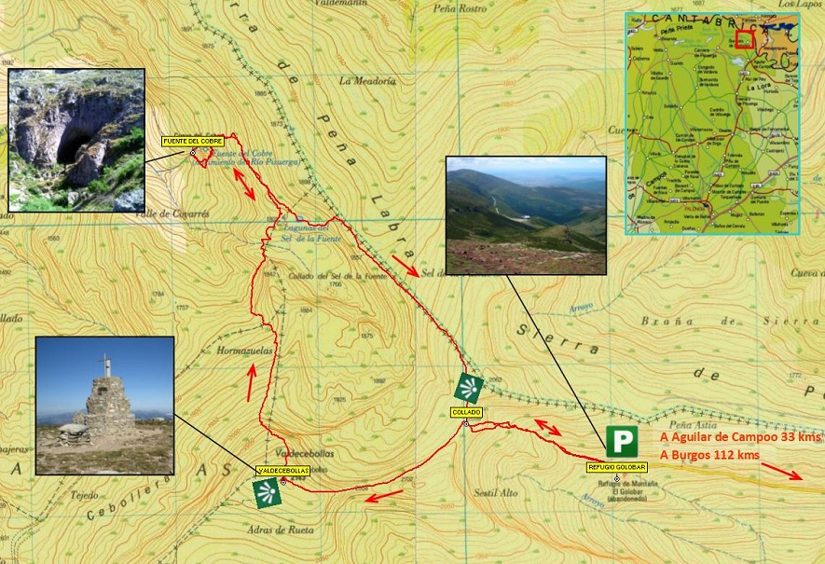
Mapa topográfico

